Как устроено зрение человека ?

С помощью зрения человек получает порядка 70% информации. Но как же устроено наше с вами зрение? Как глаз превращает свет, отражённый от предметов, в изображение?

**Анатомия глаза человека**

Глазное яблоко – это орган сложной структуры. Внутренние среды глаза окружают три оболочки: наружная (фиброзная), средняя (сосудистая) и внутренняя (сетчатая). Наружная оболочка по большей части состоит из белковой непрозрачной ткани (склера). В своей передней части склера переходит в роговицу: прозрачную часть наружной оболочки глаза. Через роговицу в глазное яблоко попадает световое излучение. Роговица необходима и для преломления световых лучей

## Оболочки глаза

**Конъюнктива**. Наружная прозрачная оболочка, выстилающая поверхность глаза и внутреннюю поверхность век. При движении глазных яблок она обеспечивает достаточное скольжение.

**Фиброзная оболочка глаза**. Ее большую часть составляет склера – белая оболочка, являющаяся наиболее плотной, роль которой заключается в обеспечении опорной функции, защиты. Фиброзная оболочка в передней части прозрачная, имеет вид часового стекла. Данная ее часть называется роговицей. Она обильно иннервирована, поэтому обладает высокой чувствительностью. Благодаря сферической форме роговица является оптической преломляющей средой. Ее прозрачность позволяет световым лучам проникать внутрь глаза. На границе склеры с роговицей находится переходная зона – лимб. Здесь располагаются стволовые клетки, обеспечивающие регенерацию наружных слоев роговицы.

**Сосудистая оболочка**. Обеспечивает кровоснабжение, трофику внутриглазных структур. Состоит из следующих структур:  
- собственно хориоидеа – тесно контактирует с сетчаткой, склерой, выполняет трофическую и амортизационную функции;  
- цилиарное тело – нейро-эндокринно-мышечный орган, участвует в аккомодации, продуцирует водянистую влагу;  
- радужка – данная часть сосудистой оболочки определяет цвет глаз, в зависимости от содержания пигмента ее цвет может варьировать от бледно-голубого, зеленоватого до темно-коричневого. В самом центре радужки имеется зрачок – отверстие, ограничивающее проникновение световых лучей.  
Несмотря на то, что радужка, цилиарное тело и хориоидеа относятся к единой структуре, они имеют различную иннервацию и кровоснабжение, что определяет характер многих заболеваний.

**Сетчатка**. Это самая внутренняя оболочка, являющаяся высокодифференцированной многослойной нервной тканью. Выстилает 2/3 задней части сосудистой оболочки. Здесь начинаются волокна зрительного нерва, по которым импульсы через сложный зрительный тракт попадают в головной мозг. Импульсы преобразуются, анализируются, воспринимаются как объективная реальность. Наиболее чувствительная тонкая часть сетчатки – макула – обеспечивает центральное зрение.

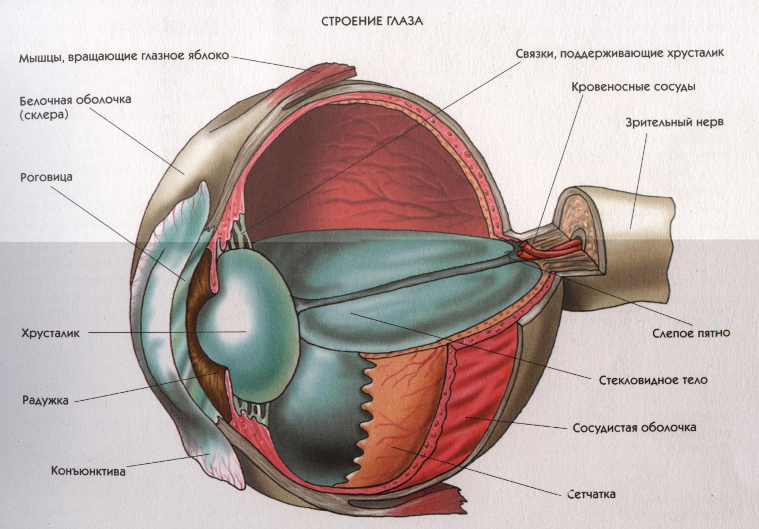

[**https://glazexpert.ru/voprosy/stroenie-glaza-celoveka-shema-anatomii-s-opisaniem-funkcij- foto.html**](https://glazexpert.ru/voprosy/stroenie-glaza-celoveka-shema-anatomii-s-opisaniem-funkcij-%20foto.html)

1. **Как формируется изображение на сетчатке?**

Для того чтобы понять, как формируется изображение на сетчатке, необходимо вспомнить, что при прохождении из одной прозрачной среды в другую световые лучи преломляются (т.е. отклоняются от прямолинейного распространения).

Прозрачными средами в глазу являются роговица с покрывающей ее слезной пленкой, водянистая влага, хрусталик и стекловидное тело. Наибольшей преломляющей силой обладает роговица, вторая по силе линза – хрусталик. Слезная пленка, водянистая влага и стекловидное тело обладают пренебрежимо малой преломляющей способностью.

Проходя сквозь внутриглазные среды, световые лучи преломляются и сходятся на сетчатке, формируя четкое изображение.

(<https://linza.ru/stat/oftalmologiya/stroenie-chelovecheskogo-glaza/>)

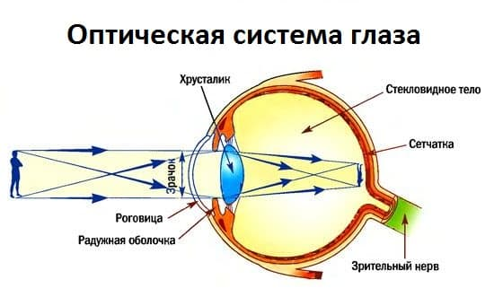

[**https://mgkl.ru/patient/stroenie-glaza/**](https://mgkl.ru/patient/stroenie-glaza/)

Прохождение света.

По мере прохождения света к глазу световые лучи сталкиваются с роговицей. Прозрачность роговицы позволяет свету проходить сквозь неё во внутреннюю поверхность глаза. Прозрачность, кстати, является важнейшей характеристикой роговицы, и прозрачной она остаётся по причине того, что особый протеин, который в ней содержится, сдерживает развитие кровеносных сосудов – процесс, происходящий практически в каждой из тканей человеческого тела. Если бы роговица не была прозрачной, остальные компоненты зрительной системы не имели бы никакого значения

Помимо прочего, роговицы не даёт попадать во внутренние полости глаза сору, пыли и каким-либо химическим элементам. А кривизна роговой оболочки позволяет ей преломлять свет и помогать хрусталику фокусировать световые лучи на сетчатке.

После того как свет прошёл сквозь роговицу, он проходит через маленькое отверстие, расположенное посередине радужки глаза. Радужка же представляет собой круглую диафрагму, которая находиться перед хрусталиком сразу за роговицей. Радужка также является тем элементом, который придаёт глазу цвет, а цвет зависит от преобладающего в радужке пигмента. Центральное отверстие в радужке – это и есть знакомый каждому из нас зрачок. Размер этого отверстия имеет возможность изменяться, чтобы контролировать количество поступающего в глаз света

Размер зрачка изменяется непосредственно радужкой, а обусловлено это её уникальеным строением, ведь состоит она из двух видов различных мышечных тканей. Первая мышцы является круговой сжимающей – она располагается в радужке кругообразно. Когда свет яркий, происходит её сокращение, вследствие чего зрачок сокращается, как бы втягиваясь мышцей внутрь. Вторая мышцы является расширяющей – она расположена радикально, т.е по радиусу радужки, что можно сравнить со спицами в колесе. При тёмном освещении происходит сокращение этой второй мышцы, и радужка раскрывает зрачок.

Фокусировка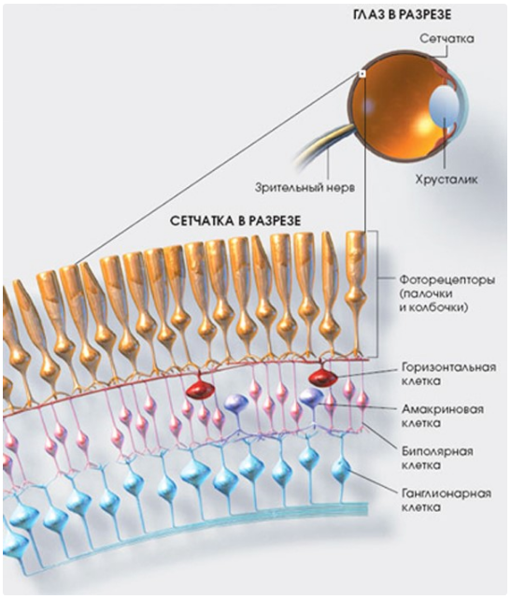

Далее свет начинает проходит через хрусталик, находящийся за радужкой. Хрусталик является оптическим элементом, имеющим форму выпуклого продолговатого шара. Хрусталик абсолютно гладок и прозрачен, в нём нет кровеносных сосудов, а сам он распложен в эластичном мешочке.

Проходя сквозь хрусталик, свет преломляется, после чего происходит его фокусировка на ямке сетчатки – самом чувствительном месте, содержащем максимальное количество фоторецепторов.

Результатом фокусировки становиться сосредоточие изображения на сетчатке, представляющее собой многослойную ткань, чувствительную к свету, покрывающую заднюю часть глазного яблока. В сетчатке содержится примерно 120 миллионов фоторецепторов (для сравнения можно привести современные цифровые фотоаппараты, в которых подобных сенсорных элементов не более 10 000 000). Такое громадное количество фоторецепторов обусловлено тем, что расположены они крайне плотно – примерно 400 000 на 1 мм^2

Приведу слова специалиста по микробиологии Алана Л. Гиллена, говорящего в своей книге «Тело по замыслу» о сетчатке глаза, как о шедевре инженерного проектирования. Он считает, что сетчатка является самым удивительным элементом глаза, сравнимым с фотоплёнкой . Светочувствительная сетчатка, расположенная на задней стороне глазного яблока, намного тоньше целлофана (её толщина составляет не более 0,2 мм) и гораздо чувствительнее, чем любая, созданная человеком фотоплёнка. Клетки этого уникального слоя способны обрабатывать до 10 миллиардов фотонов, в то время как самый чувствительный фотоаппарат способен обработать лишь несколько их тысяч. Но её удивительнее то, что человеческий глаз может улавливать единицы фотонов даже в темноте.

Всего сетчатку составляют 10 слоёв фоторецепторных клеток, 6 слоёв из которых являются слоями светочувствительных клеток. 2 вида фоторецепторов имеют особую форму, по причине чего их называют колбочками и палочками. Палочки крайне восприимчивы к свету и обеспечивают глазу чёрно-белое восприятие и ночное зрение. Колбочки, в свою очередь, не так восприимчивы к свету, но способны различать цвета – оптимальная работа колбочек отмечается в дневное время суток

Благодаря работе фоторецепторов световые лучи трансформируются в комплексы электрических импульсов и посылаются в мозг на невероятно большой скорости , а сами импульсы за доли секунд преодолевают свыше миллиона нервных волокон.

Связь фоторецепторов клеток в сетчатке очень сложна. Колбочки и палочки никак напрямую с мозгом не связаны. Получив сигнал, они переадресовывают его биполярным клеткам, а те перенаправляют его уже отработанные собою сигналы ганглиозным клетка, более миллиона аксонов ( нейритов, по которым передаются нервные импульсы) которых составляют единый зрительный нерв, по которому данные и поступают в мозг. Как известно, из-за преломления света зрительные образы, поступающие в мозг, изначально являются очень маленькими и перевёрнутыми, однако «на выходе» мы получаем то изображение, которое привыкли видеть

[**https://4brain.ru/getcourse/?ici_source=topbanner&ici_medium=top2podbor**](https://4brain.ru/getcourse/?ici_source=topbanner&ici_medium=top2podbor)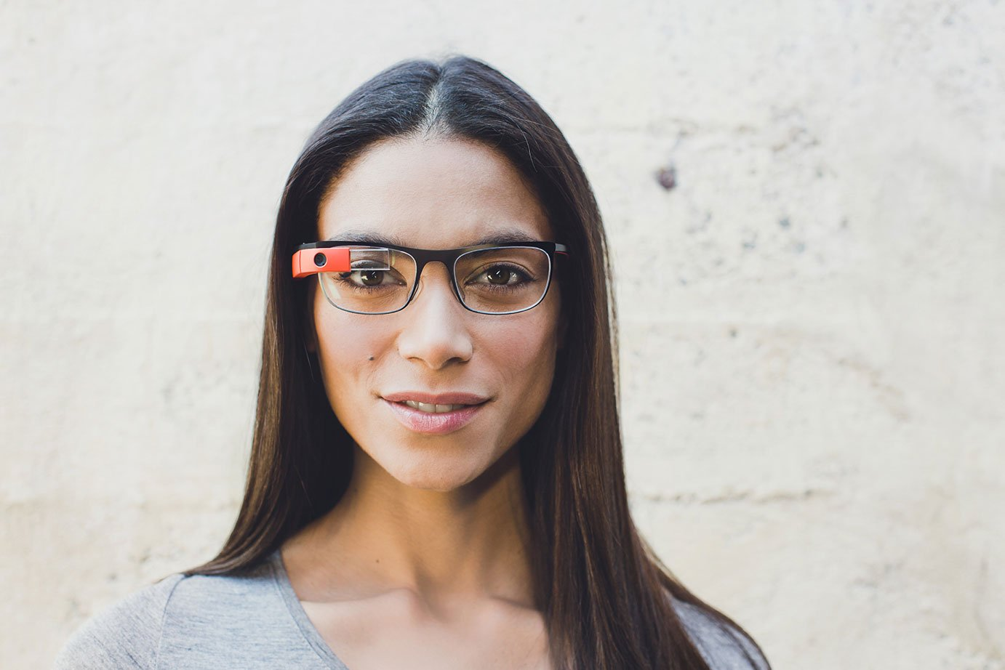

Google Glass – это гарнитура для смартфонов на базе Android, разработанная компанией Google. В устройстве используется прозрачный дисплей, который крепится на голову. Для изображения используется проектор, выводящий картинку на специальную призму, откуда она отражается непосредственно на сетчатку глаза.

В апреле 2012 года проект Google Project Glass появился на социальной сетевой платформе Google Plus. Первое сообщение продемонстрировало цель нового проекта — создать пригодный компьютер, который поможет людям исследовать и разделять свой мир. Также сообщение включало в себя видеоролик-понятие того, что проект — пара очков — в будущем будет шагать по планете Земля и развивать видение мира людьми.

Спустя время компания Google опубликовывала различные сообщения и статьи, а также подробную информацию об очках Google Glass. Как сообщается, в некоторых версиях не было линз, но все они оснащались проектируемым дисплеем над правым глазом. Чтобы смотреть на экран, вы должны перевести взгляд с ваших глаз. Размещение дисплея было очень важным фактором — положение прямой линией относительно зрения могло привести бы к серьёзным проблемам.

Вскоре после всего вышеперечисленного поисковой гигант разместил в недрах всемирной паутины концепт-видеоролик, который демонстрировал то, как очки Google Glass будут выглядеть в реальной жизни. Соучредители компании Google Ларри Пейдж и Сергей Брин носили высокотехнологичный продукт в конце весны 2012 года. Позже в ходе

конференции Google I/O 2012, которая проходила 27 июня, компания вживую показала посетителям новую технологию.

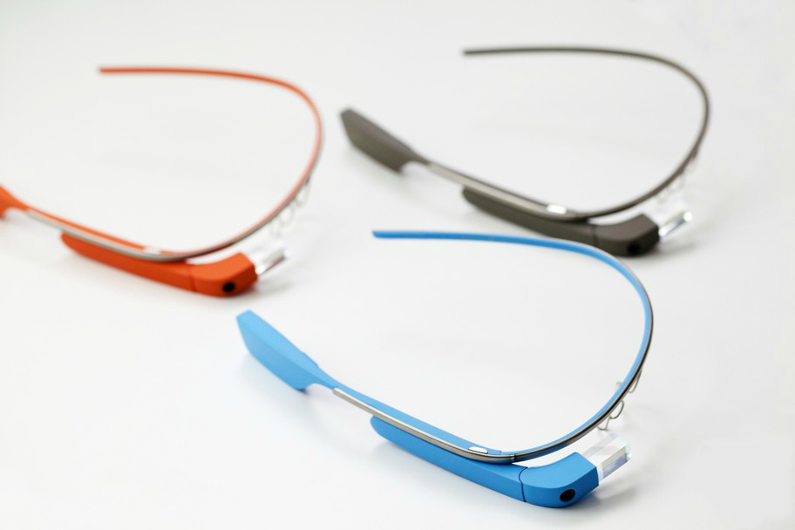

Как это работает? 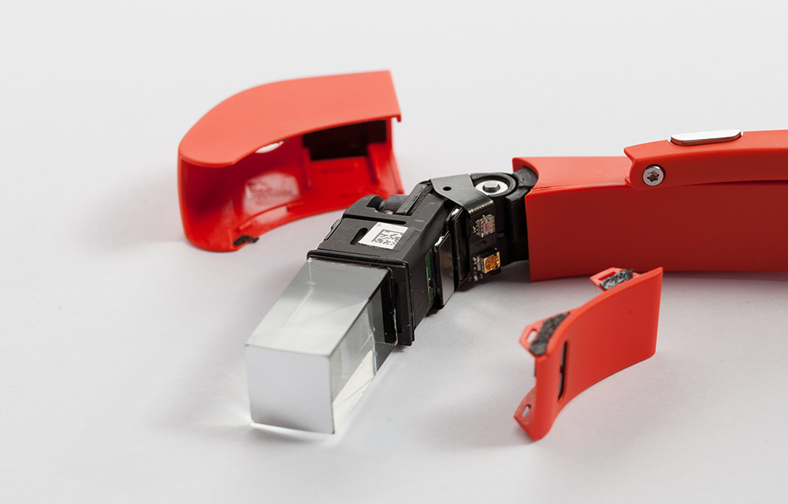

Cамый привлекательный компонент в продукте — подобный призме экран. Смотря сверху, вы сможете увидеть диагональную линию, которая делит пополам ширину призмы. Эта диагональная линия — то, где у призмы есть угловой слой, который действует как рефлексивная поверхность.

Изображения из Google Glass проецируются на рефлексивную поверхность в призме, которая перенаправляет свет к вашему глазу. Изображения полупрозрачные — вы видите через них реальный мир с другой стороны. С начала 2014 года резолюция для показа составляет 640х360 точек. Это точно невысокое разрешение, но на таком близком расстоянии до вашего глаза это вовсе не кажется низким разрешением.

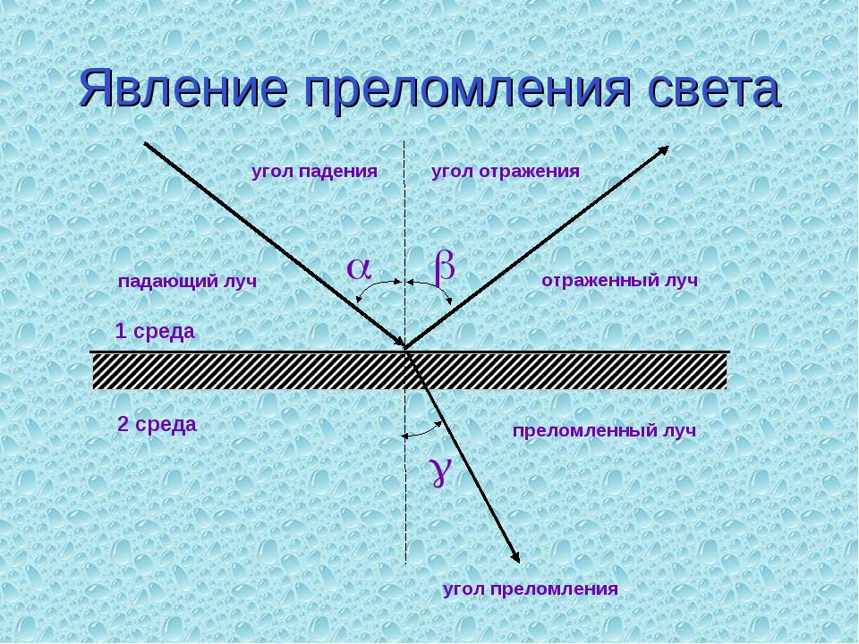

https://infourok.ru/prezentaciya-po-teme-geometricheskaya-optika-3219056.html

Отражение света — возвращение световой волны при ее падении на поверхность раздела двух сред с различными показателями преломления в первую среду. Коэффициент отражения прямо пропорционален углу падения на стекло. Например, для светового пучка, перпендикулярного поверхности оконного стекла, коэффициент отражения равен 0,04 (4 %).

При падении пучка света на поверхность прозрачного тела часть света отражается, а часть проходит через него, преломляясь. Но если сложить свет, отраженный и преломленный, то не получится количества света, которое падает на стекло, — небольшая часть света поглощается стеклом. Поглощение света обусловлено присутствием в стекле соединений-красителей, вызывающих избирательное поглощение, т. е. поглощение лучей только с определенной длиной волны. Так, из-за наличия в стекле, в том числе и оконном, соединений железа оно имеет зеленоватый оттенок.

Светопоглощение понижает общую светопрозрачность стекла (светопрозрачность оконного стекла составляет примерно 88%), поэтому для получения стекол с высокой степенью прозрачности необходимо свести к минимуму содержание нежелательных примесей в сырьевых материалах.

[**http://www.stroitelstvo-new.ru/steklo/svojstva-3.shtml**](http://www.stroitelstvo-new.ru/steklo/svojstva-3.shtml)

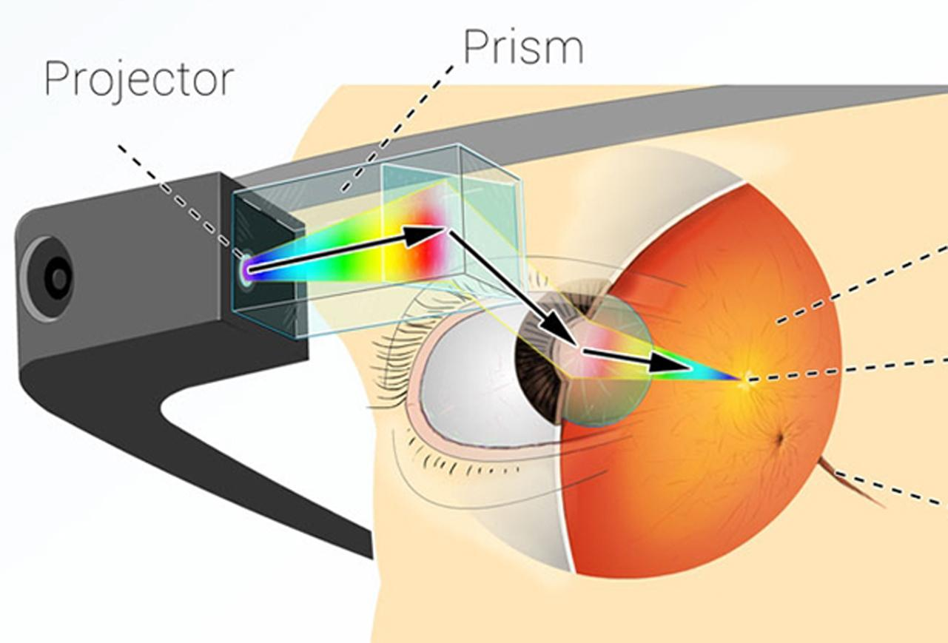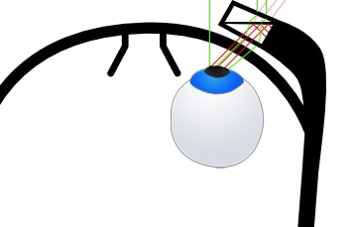

[**https://kakdelateto.ru/kak-rabotayut-google-glass-infografika/**](https://kakdelateto.ru/kak-rabotayut-google-glass-infografika/)

Самая первая идея заключалась в том, чтобы просто повторить концепцию с более дешёвыми компонентами. Центром всей системы решено было выбрать Arduino.

**Arduino** - **это** open-source платформа, которая состоит из двух основных частей: самой платы (часто называемой микроконтроллер) и программного обеспечения (специальной оболочки для программирования платы) или IDE (Integrated Development Environment).

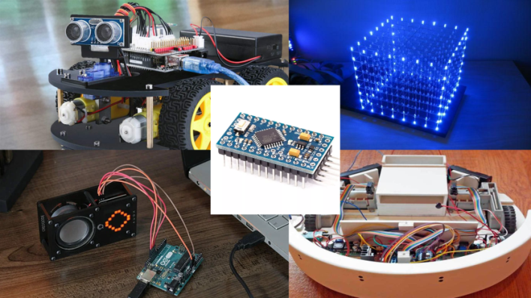

К Arduino планировалось подключить Qled эран. Он бы выполнял роль проектора. Но будет ли он работать как проектор? Будет ли он излучать лучи достаточной мощности? Для начала нужно разобраться, что такое вообще Qled экраны.

Для создания органических светодиодов (OLED) используются тонкопленочные многослойные структуры, состоящие из слоев нескольких полимеров. При подаче на анод положительного относительно катода напряжения, поток электронов протекает через прибор от катода к аноду. Таким образом катод отдает электроны в эмиссионный слой, а анод забирает электроны из проводящего слоя, или другими словами анод отдает дырки в проводящий слой. Эмиссионный слой получает отрицательный заряд, а проводящий слой положительный. Под действием электростатических сил электроны и дырки движутся навстречу друг к другу и при встрече рекомбинируют. Это происходит ближе к эмиссионному слою, потому что в органических полупроводниках дырки обладают большей подвижностью, чем электроны. При рекомбинации происходит понижение энергии электрона которое сопровождается выделением (эмиссией) электромагнитного излучения в области видимого света. Поэтому слой и называется эмиссионным. Прибор не работает при подаче на анод отрицательного относительно катода напряжения. В этом случае дырки движутся к аноду, а электроны в противоположном направлении к катоду, и рекомбинации не происходит.  
В качестве материала анода обычно используется оксид индия легированный оловом. Он прозрачный для видимого света и имеет высокую работу выхода, которая способствует инжекции дырок в полимерный слой. Для изготовления катода часто используют металлы, такие как алюминий и кальций, так как они обладают низкой работой выхода, способствующей инжекции электронов в полимерный слой. В эмиссионном слое происходит изменение энергии электронов при встрече с другими зарядами, и возникает излучение в зоне видимого спектра волн.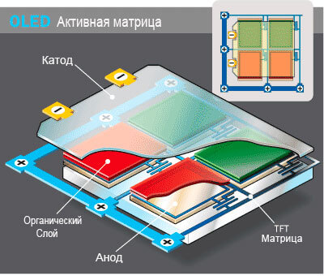

Это всё нам показывает, что Qled экран будет работать как проектор.  
Для передачи информации, а именно изображения, планировалось использовать блютуз модуль hc-05. С помощью него появилась бы возможность подключаться к телефону, ноутбуку.

В качестве отражателя было принято решение использовать обыкновенное стёклышко.

Дальше нужно было удлинить длину луча от Qled экрана до хрусталика глаза. Если просто установить экран без удлинения длины луча, то глаз не будет фокусироваться, потому что луч будет слишком мощным. Нам нужно искусственно его ослабить. Решено было использовать для этой цели обычное зеркало. Установить Qled экран в одном конце конструкции и с помощью зеркала в другом конце конструкции направить исходящие лучи на отражатель, а затем уже оттуда они попадут прямо в глаз. Далее выяснилось, что изображение оказывалось слишком маленьким и решено было увеличить его проекцию на стеклянный отражатель с помощью линзы. Оптимальным вариантом для решения этой проблемы оказалась линза Френеля. Она дешева и распространена. Линзу было решено закрепить между зеркалом и стеклянным отражателем.

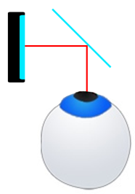

[https://hi-news.ru/eto-interesno/kak-eto-rabotaet-oled-displej.html#:~:text=OLED%2D%D0%B4%D0%B8%D1%81%D0%BF%D0%BB%D0%B5%D0%B9%20%D1%81%D0%BE%D1%81%D1%82%D0%BE%D0%B8%D1%82%20%D0%B8%D0%B7%20%D0%BD%D0%B5%D1%81%D0%BA%D0%BE%D0%BB%D1%8C%D0%BA%D0%B8%D1%85%20%D0%BE%D1%87%D0%B5%D0%BD%D1%8C,%D0%B8%2C%20%D0%BA%D0%B0%D0%BA%20%D1%81%D0%BB%D0%B5%D0%B4%D1%81%D1%82%D0%B2%D0%B8%D0%B5%2C%20%D0%BF%D0%BE%D0%BA%D0%B0%D0%B7%D1%8B%D0%B2%D0%B0%D1%82%D1%8C%20%D0%B8%D0%B7%D0%BE%D0%B1%D1%80%D0%B0%D0%B6%D0%B5%D0%BD%D0%B8%D1%8F](https://hi-news.ru/eto-interesno/kak-eto-rabotaet-oled-displej.html#:~:text=OLED%2D%D0%B4%D0%B8%D1%81%D0%BF%D0%BB%D0%B5%D0%B9%20%D1%81%D0%BE%D1%81%D1%82%D0%BE%D0%B8%D1%82%20%D0%B8%D0%B7%20%D0%BD%D0%B5%D1%81%D0%BA%D0%BE%D0%BB%D1%8C%D0%BA%D0%B8%D1%85%20%D0%BE%D1%87%D0%B5%D0%BD%D1%8C,%D0%B8%2C%20%D0%BA%D0%B0%D0%BA%20%D1%81%D)

https://habr.com/ru/post/66454/

В данной разработке планировалось использовать:

1. Arduino pro micro –137 рублей
2. Lipo аккумулятор - 112 рублей
3. Qled экран совместимый с ардуино – 112 рублей
4. Небольшая линза френеля - 50 рублей
5. блютуз модуль hc-05 - 141 рубль
6. Зеркало – 63 рубля
7. Стеклянный отражатель – 20 рублей
8. Корпус из картона - бесценно

Цена такой конструкции составила бы 635 рубля

<https://aliexpress.ru/item/32821902128.html?spm=a2g0o.search0302.0.0.327e5fc2zwhT5y&algo_pvid=null&algo_expid=null&btsid=0b8b035616166701085951581e056a&ws_ab_test=searchweb0_0,searchweb201602_,searchweb201603_&sku_id=67225925112>

<https://aliexpress.ru/item/4001028279624.html?spm=a2g0o.productlist.0.0.797e4ef4ZfcsbU&algo_pvid=15df358f-3eb1-4693-b84c-9bd25b9cfb87&algo_expid=15df358f-3eb1-4693-b84c-9bd25b9cfb87-30&btsid=0b8b035616166701770941884e056a&ws_ab_test=searchweb0_0,searchweb201602_,searchweb201603_&sku_id=10000013573469607>

<https://market.yandex.ru/search?text=%D0%BB%D0%B8%D0%BD%D0%B7%D0%B0%20%D1%84%D1%80%D0%B5%D0%BD%D0%B5%D0%BB%D1%8F&cvredirect=0&lr=10734&clid=832&utm_medium=cpc&cpa=0&onstock=0&local-offers-first=0>

<https://radugakamnya.ru/catalog/furnitura_zerkala/zerkalo_krugloe_s_bortikom_65_62_8mm-459191/?ymclid=16166703187196838713200002>

Предлагалась следующая схема пайки:

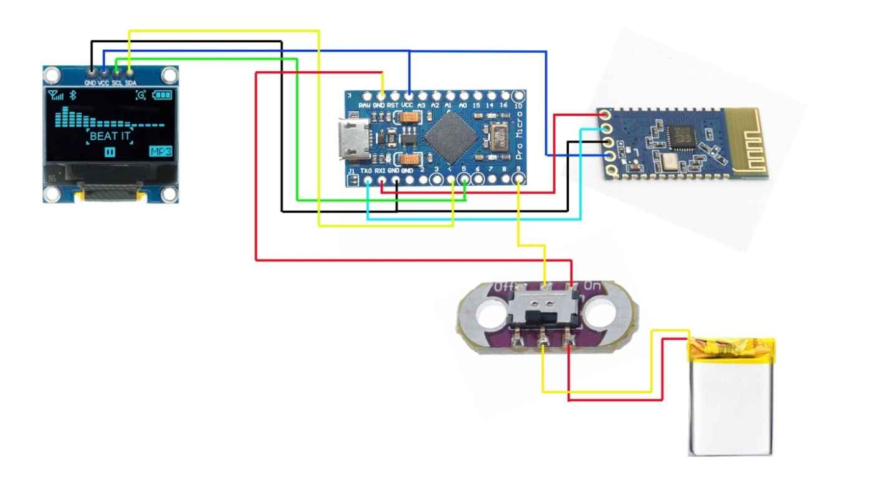

Прежде чем собирать всю конструкцию целиком стоит вспомнить про формирование виртуального изображения. Для чёткой картинки нужно расположить линзу на нужном расстоянии от Qled экрана и от стеклянного отражателя

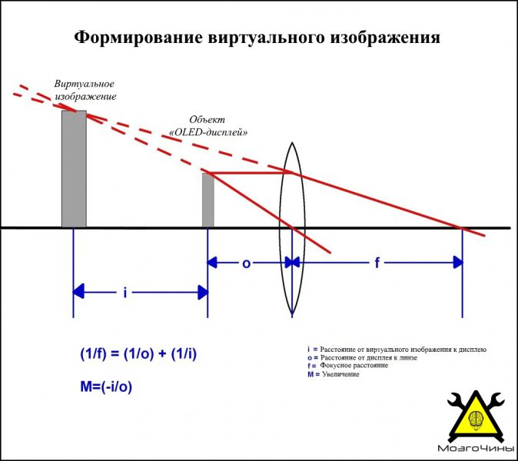

Учитывая предыдущий слайд, можем примерно представить чертёж будущей конструкции. Ключевые точки пометим буквами. Нам известно, что ширина qled экрана 27,3 мм, значит корпус в ширину должен быть примерно 30 мм. Это отрезок VZ. Известна ширина линзы Френеля - 27 мм. Получается весь разъём с линзой займёт примерно 30 мм. Это отрезок CH. Угол падения лучей решено было создать в 45 градусов. По теореме Пифагора сторона с зеркалом будет равняться примерно 42 мм. Стеклянный отражатель возьмём такого же размера – 42 мм. Теперь нужно рассчитать расстояние от Qled экрана до линзы Френеля. Фокусное расстояние линзы Френеля (f) равно 10 см. Расстояние от виртуального изображения к дисплею(i) равняется - -27,03 см. Для удобства расчётов возьмём луч, выходящий из середины Qled экрана. Расстояние от Qled экрана до линзы Френеля равняется сумме отрезков BD, BM и MK. По вышеописанной формуле оно должно быть равно 7,3 см. AHZV является прямоугольником, значит AV параллельно HZ. По теореме фалеса AB=BC. Из этого следует, что треугольник ABM подобен треугольнику AHC. Значит BM = 0.5 CH = 15мм. Аналогично BD =15 мм. Получается MK = расстояние от Qled экрана до линзы Френеля (o) – BD – BM = 73 -15 -15 = 43 мм. Получается экран нужно отодвинуть от AH на 43 мм



По таким расчётам финальный чертёж будет выглядеть примерно вот так:



Чтобы всё работало, нужно было написать код в специальном приложении для Ардуино, выглядел он примерно вот так:

#include <SPI.h>

#include <Wire.h>

#include <Adafruit_GFX.h>

#include <Adafruit_SSD1306.h>

#define OLED_RESET 4

Adafruit_SSD1306 display(OLED_RESET);

void setup() {

Serial.begin(9600);

display.begin(SSD1306_SWITCHCAPVCC, 0x3D);

display.display();

delay(2000);

display.clearDisplay();

}

void loop() {

while(Serial.available() > 0){

String Date = Serial.readStringUntil('|');

Serial.read();

String Time = Serial.readStringUntil('|');

Serial.read();

String Phone = Serial.readStringUntil('|');

Serial.read();

String Text = Serial.readStringUntil('\n');

Serial.read();

}

if(Text == "text" && Phone == "phone")

{ display.println(Date);

display.display();

display.println(Time);

display.display();

display.clearDisplay();

}

if (Text != "text" && Phone == "phone"){

display.println(Text);

display.display();

delay(5000);

display.clearDisplay();

}

if (Text == "text" && Phone != "phone"){

display.println(Phone);

display.display();

delay(5000);

display.clearDisplay();

}

}

Если схема пайки и код составлены правильно, то данная конструкция должна была работать. Но от неё было решено было отказаться, потому что спектр её возможностей выл слишком мал: она могла показывать заряд батареи, время, немногие другие пользовательские функции слабеньких электронных часов и, при дальнейшей доработке, изображения. Так же конструкция не поддерживала передачу звука и, по расчётам, почти полностью не функционировала на свету. А изначальная задача была добиться передачи чёткого изображения со звуком. Arduino из-за своей малой мощности не способен передавать видео без значительных сторонних апгрейдов. Примерно вот такую картинку может показать Arduino:



Меня это, конечно же, не устраивало. Поэтому было принято решение  
придумать что-то другое

[**https://aliexpress.ru/item/4001275132454.html?spm=a2g0o.search0302.0.0.23396945DMU1kI&algo_pvid=null&algo_expid=null&btsid=0b8b036316163343053465181e5f13&ws_ab_test=searchweb0_0,searchweb201602_,searchweb201603_&sku_id=10000015565050472**](https://aliexpress.ru/item/4001275132454.html?spm=a2g0o.search0302.0.0.23396945DMU1kI&algo_pvid=null&algo_expid=null&btsid=0b8b036316163343053465181e5f13&ws_ab_test=searchweb0_0,searchweb201602_,searchweb201603_&sku_id=10000015565050472)

**[https://aliexpress.ru/item/32953559442.html?af=90289&utm_campaign=90289&aff_platform=link-c-tool&utm_medium=cpa&afref=https%3A%2F%2Fwww.youtube.com%2F&dp=206ff43c031df1fd210115015863c566&aff_fcid=d83fed4b2c4c47b3bf4ac64c5ef8935c-1616330842847-06349-mr6wR6CC&spm=a2g0v.search0104.3.1.1fe3321e1VrHB2&cv=815660&aff_fsk=mr6wR6CC&sk=mr6wR6CC&aff_trace_key=d83fed4b2c4c47b3bf4ac64c5ef8935c-1616330842847-06349](https://aliexpress.ru/item/32953559442.html?af=90289&utm_campaign=90289&aff_platform=link-c-tool&utm_medium=cpa&afref=https%3A%2F%2Fwww.youtube.com%2F&dp=206ff43c031df1fd210115015863c566&aff_fcid=d83fed4b2c4c47b3bf4ac64c5ef8935c-1616330842847-06349-mr6wR6CC&spm=a2g0v.search0104.3.1.1fe3321e1VrHB2&cv=815660&aff_fsk=mr6wR6CC&sk=mr6wR6CC&aff_trace_key=d83fed4b2c4c47b3bf4ac64c5ef8935c-1616330842847-06349mr6wR6CC&terminal_id=5f949037ca8a4f83abeb338cc571cb8a&utm_source=admitad&utm_content=815660&sku_id=66295634737)**

**[mr6wR6CC&terminal_id=5f949037ca8a4f83abeb338cc571cb8a&utm_source=admitad&utm_content=815660&sku_id=66295634737](https://aliexpress.ru/item/32953559442.html?af=90289&utm_campaign=90289&aff_platform=link-c-tool&utm_medium=cpa&afref=https%3A%2F%2Fwww.youtube.com%2F&dp=206ff43c031df1fd210115015863c566&aff_fcid=d83fed4b2c4c47b3bf4ac64c5ef8935c-1616330842847-06349-mr6wR6CC&spm=a2g0v.search0104.3.1.1fe3321e1VrHB2&cv=815660&aff_fsk=mr6wR6CC&sk=mr6wR6CC&aff_trace_key=d83fed4b2c4c47b3bf4ac64c5ef8935c-1616330842847-06349mr6wR6CC&terminal_id=5f949037ca8a4f83abeb338cc571cb8a&utm_source=admitad&utm_content=815660&sku_id=66295634737)**

[**https://mozgochiny.ru/electronics-2/umnyie-ochki-dlya-multimetra-na-baze-arduino-svoimi-rukami/**](https://mozgochiny.ru/electronics-2/umnyie-ochki-dlya-multimetra-na-baze-arduino-svoimi-rukami/)

LCD

Экраны LCD-мониторов (Liquid Crystal Display, жидкокристаллические мониторы) сделаны из вещества (цианофенил), которое находится в жидком состоянии, но при этом обладает некоторыми свойствами, присущими кристаллическим телам. Фактически это жидкости, обладающие анизотропией свойств (в частности оптических), связанных с упорядоченностью в ориентации молекул.

Полноцветное изображение на ЖК-матрице формируется из отдельных точек (пикселей), каждая из которых состоит обычно из трех элементов (субпикселей), отвечающих за яркость каждой из основных составляющих цвета - обычно красной (R), зеленой (G) и синей (B) - RGB. Видеосистема монитора непрерывно сканирует все субпиксели матрицы, записывая в запоминающие конденсаторы уровень заряда, пропорциональный яркости каждого субпикселя. Тонкопленочные транзисторы (Thin FilmTrasistor (TFT) - собственно, поэтому так и называется TFT-матрица) подключают запоминающие конденсаторы к шине с данными на момент записи информации в данный субпиксель и переключают запоминающий конденсатор в режим сохранения заряда на все остальное время.  
Напряжение, сохраненное в запоминающем конденсаторе TFT- матрицы, действует на жидкие кристаллы данного субпикселя, поворачивая плоскость поляризации проходящего через них света от тыловой подсветки, на угол, пропорциональный этому напряжению. Пройдя через ячейку с жидкими кристаллами, свет попадает на матричный светофильтр, на котором для каждого субпикселя сформирован свой светофильтр одного из основных цветов (RGB). Рисунок взаиморасположения точек разных цветов для каждого типа ЖК-панели разный, но это отдельная тема. Далее, сформированный световой поток основных цветов поступает на внешний поляризационный фильтр, коэффициент пропускания света которого зависит от угла поляризации падающей на него световой волны. Поляризационный светофильтр прозрачен для тех световых волн, плоскость поляризации которых параллельна его собственной плоскости поляризации. С возрастанием этого угла, поляризационный фильтр начинает пропускать все меньше света, вплоть до максимального ослабления при угле 90 градусов. В идеале, поляризационный фильтр не должен пропускать свет, поляризованный ортогонально его собственной плоскости поляризации, но в реальной жизни, все-таки небольшая часть света проходит. Поэтому всем ЖК-дисплеям свойственна недостаточная глубина черного цвета, которая особенно ярко проявляется при высоких уровнях яркости тыловой подсветки.  
В результате, в LCD-дисплее световой поток от одних субпикселей проходит через поляризационный светофильтр без потерь, от других субпикселей - ослабляется на определенную величину, а от какой-то части субпикселей практически полностью поглощается. Таким образом, регулируя уровень каждого основного цвета в отдельных субпикселях, можно получить из них пиксель любого цветового оттенка. А из множества цветных пикселей составить полноэкранное цветное изображение.  
ЖК-монитор позволил совершить серьезный прорыв в компьютерной технике, сделав ее доступной большому количеству людей. Более того, без LCD-экрана невозможно было бы создать портативные компьютеры типа ноутбуков и нетбуков, планшеты и сотовые телефоны.

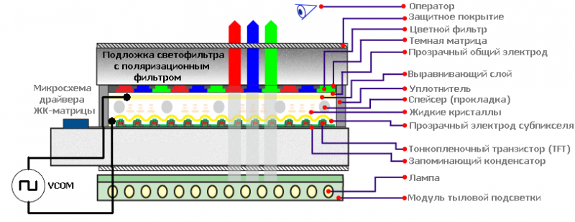

LCD экран телефона мощнее чем маленький Qled экранчик. Это помогает частично избавиться от проблемы видимости на улице, но не устраняет эту проблему полностью.

От линзы было решено избавиться, потому что размер экрана телефона был намного больше, чем Qled экран и в увеличении не нуждался.

Программным способом изображение уменьшалось, размещалось на заранее выбранном участке экрана телефона и так же показывалось. Затем с помощью зеркала отражалось на стеклянный отражатель. Чертёж конструкции:

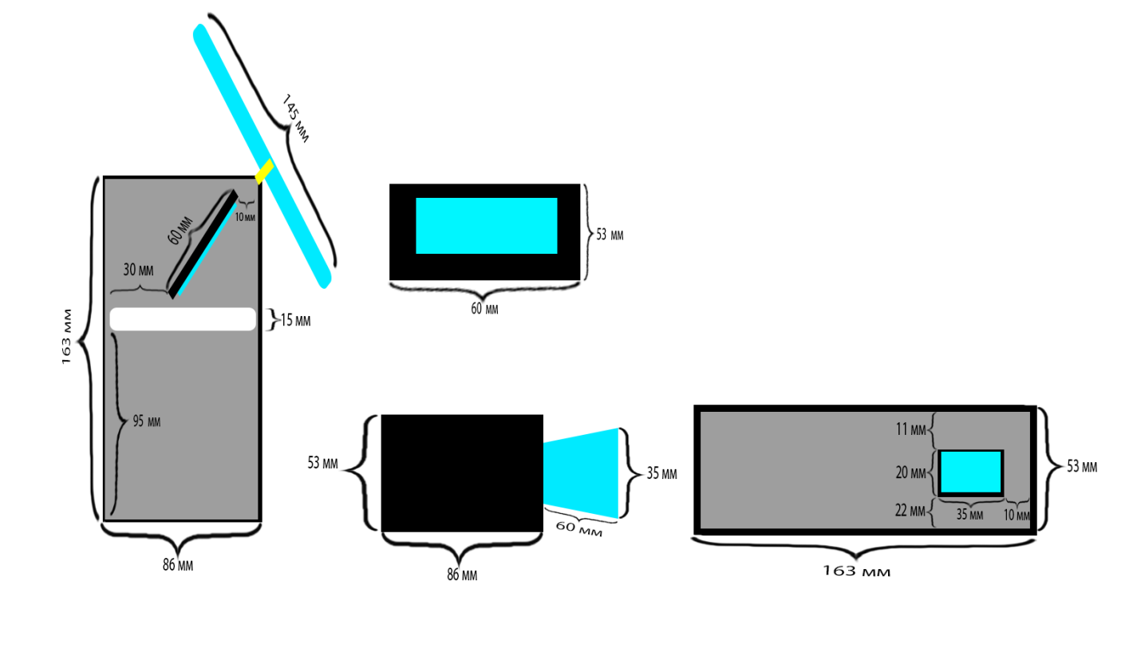

Работало всё хорошо, но при попытке прикрепления к очкам, я потерпел неудачу из-за слишком большого веса конструкции. Она слишком сильно перевешивала в свою сторону.